Die Evolution des Menschen schreitet voran

Lange hat man geglaubt, dass mit der Sesshaftwerdung des Menschen in der Jungsteinzeit dessen biologische Evolution aufhörte. Jetzt hat eine US-amerikanische Forschergruppe gezeigt, dass sich die Evolution des Menschen bis in die Gegenwart fortsetzt. In den letzten 10.000 Jahren unterlagen Hunderte Allele einer starken gerichteten Selektion. Dazu gehören beispielsweise Allele für helle Hautfarbe, Glutenunverträglichkeit und erblichen Haarausfall. Die Ergebnisse könnten eine wichtige Rolle bei zukünftigen Gentherapien spielen, wenn man z.B. Genvarianten ausschalten möchte, die stark selektiert wurden.
Bislang wurde angenommen, dass die Evolution des modernen Menschen abgeschlossen sei. Als Grund wird häufig angeführt, dass sich Menschen durch kulturelle und nicht durch biologische Evolution an ihre Umwelt anpassen. Erste Hinweise darauf, dass dem nicht so ist, lieferten zwei frühere Studien. In denen wurden 21 Fälle von der Verbreitung bestimmter genetischer Eigenschaften durch natürliche Selektion dokumentiert. Auch das auf DNA-Informationen basierte Aussehen westeuropäischer Jäger und Sammler unterscheidet sich deutlich von dem Aussehen heutiger Kaukasier (Abb.). Dass in den früheren Arbeiten nur eine geringe Anzahl von Veränderungen gefunden wurde, liegt darin begründet, dass in den Studien nach Spuren von Selektionen im Genom von gegenwärtigen Menschen gesucht worden war. Besser wäre es jedoch, Untersuchungen an prähistorischer DNA durchzuführen, um gerichtete Selektion im Laufe der Zeit feststellen zu können.
Jetzt hat ein Forscherteam der Harvard-Universität in Zusammenarbeit mit nationalen und internationalen Partnern genetische Datensätze von 15.836 westeurasischen Menschen (einschließlich 10.016 prähistorischen Individuen) analysiert, die einen Zeitraum von 18.000 Jahren umfassen. Durch den Einsatz neuer statistischer Methoden und einer größeren Stichprobe sowie durch intensive Datenbereinigung, um Artefakte zu reduzieren, konnte die Aussagekraft der Ergebnisse um das 20-Fache erhöht werden. Zur Analyse wurde die genetische Ähnlichkeit jedes Individuums mit allen anderen verglichen und geprüft, ob der Zeitpunkt über die belegte Populationsstruktur hinaus eine zusätzliche Vorhersagekraft für die Allelfrequenz der Population bot.
Insgesamt wurden 479 Fälle von gerichteter Selektion gefunden. Dies ist deutlich mehr, als zuvor bekannt war. Wahrscheinlich dürfte die tatsächliche Anzahl der unter Selektion stehenden Genorte noch wesentlich größer sein. Im Folgenden sind einige der interessantesten Genvarianten, die sich im Laufe der Zeit bei westeurasischen Populationen durchgesetzt haben, näher beschrieben:
- Positive Selektion zugunsten des Hauptrisikofaktors für Glutenunverträglichkeit (HLA-DQB1 rs3891176 (C>A)^{Anm.1}): Individuen, die zwei A-Allele tragen, haben eine 19-fach erhöhte Sensitivität für eine Glutenunverträglichkeit (Zöliakie). Das A-Allel ist in den letzten 4000 Jahren von 0% auf 20% angestiegen. Es wird angenommen, dass der Anstieg des A-Allels auf den Einfluss von Pathogenen zurückzuführen ist, und nicht ausschließlich oder größtenteils dem Aufkommen der Landwirtschaft vor etwa 10.000 Jahren zuzuschreiben ist. (^{Anm.1} Das Symbol „>“ bedeutet, dass die Base vor dem Symbol durch die Base nach dem Symbol ersetzt wurde.)
- Positive Selektion der Blutgruppe B auf Kosten der Blutgruppe A (ABO rs8176746 (G>T)): Die Allele des ABO-Blutgruppensystems kodieren für unterschiedliche Glykoproteinvarianten auf der Oberfläche von Erythrozyten und modulieren die Resistenz und Anfälligkeit gegenüber verschiedenen Krankheitserregern. In den letzten 6000 Jahren nahm das T-Allel (Blutgruppe B) von 0% auf etwa 10% zu. Dies ging mit einem gleichzeitigen Rückgang der Häufigkeit des G-Allels (Blutgruppe A) einher. Somit deuten die beobachteten gegensätzlichen Effekte der beiden Allele auf eine im Laufe der Zeit veränderte pathogene Exposition hin.
- Negative Selektion eines Allels, das männlichen Haarausfall vermindert (TCHH rs11803731 (A>T)): Das T-Allel im TCHC-Gen ist ein starker Indikator für glattes Haar und androgenetische Alopezie bei Europäern. Da das T-Allel bei Afrikanern und Asiaten nur selten vorkommt, wurde bislang vermutet, dass es einer positiven Selektion unterlag. Jetzt wurde jedoch eine negative Selektion für das T-Allel nachgewiesen. In den vergangenen 7000 Jahren nahm die Häufigkeit des T-Allels von ca. 50% auf ca. 20% ab. Daraus ergibt sich, dass sich die androgenetische Alopezie im Vergleich ohne Selektion in diesem Zeitraum um 1,8% verringert hat.
- Umkehr der Selektion eines Hauptrisikofaktors für Tuberkulose (TYK2 rs34536443 (G>C)): Menschen, die zwei Kopien des C-Allels des TYK2-Gens besitzen, haben ein 80% höheres Risiko, nach Infektion mit Mycobacterium tuberculosis an klinisch bedeutsamer Tuberkulose zu erkranken. Von vor 9000 bis vor 3000 Jahren wurde eine positive Selektion des C-Allels gefunden, mit einer Zunahme der Häufigkeit von 0% auf etwa 9%. In den letzten 3000 Jahren nahm jedoch die Verbreitung des C-Allels wieder auf 3% ab. Dies könnte auf eine im Laufe der Zeit veränderte Übertragungsintensität von M. tuberculosis hindeuten.
- Positive Selektion eines Allels, das Immunität gegen HIV-1-Infektionen verleiht (CCR5-Δ32 rs333 (+>Δ32)^{Anm.2}): Das CCR5-Δ32-Allel verleiht vollständigen Schutz gegenüber einer HIV-1-Infektion bei Personen, die zwei Kopien dieses Allels tragen. Die positive Selektion dieser Genvariante begann vor etwa 6000 Jahren, wobei die Häufigkeit von 2% bis heute auf 8% zunahm. In einer früheren Studie wurde vermutet, dass dieses Allel aufgrund seiner Resistenz gegen die Pest im Mittelalter selektiert wurde. Die jetzigen Daten widerlegen jedoch diese Hypothese. Dennoch kann nicht ausgeschlossen werden, dass CCR5-Δ32 durch prähistorische Yersinia pestis-Stämme selektioniert wurde, da dieses Bakterium in Westeurasien seit 3000 v.u.Z. endemisch vorkommt. (^{Anm.2} Das Symbol „+>Δ“ bedeutet, dass eine bestimmte Anzahl von Basenpaaren (durch die Zahl nach dem Δ angezeigt) deletiert wurde.)
Es wurden auch 44 Fälle von polygenetisch gerichteter Selektion identifiziert. Hierbei handelt es sich um Gruppen von Allelen, die im Zusammenspiel ein bestimmtes Merkmal beeinflussen. Den überzeugendsten Hinweis auf polygenetisch gerichtete Selektion lieferte die Analyse der genetischen Marker für helle Hautpigmentierung. Dieser Phänotyp wird zu 75% von 10 Allelen kontrolliert, deren Häufigkeit in Laufe der letzten 10.000 Jahre kontinuierlich zunahm. Dies spiegelt die Selektion auf verstärkte Vitamin-D-Synthese in sonnenarmen Regionen bei landwirtschaftlichen Bevölkerungen wider, die nur wenig Vitamin D mit der Nahrung aufnehmen. Ein anderes Beispiel für eine Selektion von Allel-Kombinationen betrifft genetische Marker, die den Körperfettanteil und den Taillenumfang erhöhen. Seit etwa 7000 v.u.Z. werden diese Marker negativ selektiert, d.h., Körperfettanteil und Taillenumfang zeigen in diesem Zeitraum eine beständige Abnahme. Dieses Ergebnis steht im Einklang mit der „Thrifty-Genes“-Hypothese, nach der eine genetische Anpassung zur Fettspeicherung das Überleben in Zeiten der Nahrungsknappheit bei Jägern und Sammlern sicherte, aber nach dem Übergang zur landwirtschaftlichen Produktion von Nahrungsmitteln eher nachteilig wurde. Weitere Beispiele für negative polygenetische Selektionen sind Allele, die mit Psychosen und mit gesundem Lebensstil im Alter assoziiert sind. Eine positive polygenetische Selektion wurde für Marker beobachtet, die mit Intelligenztestergebnissen, Haushaltseinkommen und Schuljahren assoziierten Verhaltensmerkmalen in Verbindung stehen. Da Merkmale wie Bildungsniveau und Einkommen in antiken Gesellschaften nicht existierten, kann nicht erklärt werden, was die Verbreitung dieser Merkmale vorangetrieben hat. Die Selektion dieser Verhaltensmerkmale fand zudem erst in den letzten 2000 Jahren statt.
Die Ergebnisse der hier besprochenen Studie zeigen, dass natürliche Selektion in der jüngeren Menschheitsgeschichte weitaus aktiver war, als man bisher annahm. In den vergangenen 10.000 Jahren hat die Häufigkeit zahlreicher Genvarianten durch gerichtete positive bzw. negative Selektion zugenommen bzw. abgenommen. In vielen Fällen scheinen Krankheitserreger die biologische Evolution des Menschen voranzutreiben. Auffällig ist auch, dass viele der beobachteten Veränderungen während der neolithischen Revolution, also am Übergang von Jägern und Sammlern zu sesshaften Gesellschaften, auftraten. Durch die sesshafte Lebensweise veränderten sich Ernährung, Krankheiten und Umweltbedingungen. Zuvor vorteilhafte Genvarianten konnten unter den neuen Lebensbedingungen nachteilig sein, während andere nun förderlich waren und sich stärker durchsetzen konnten. Die Ergebnisse könnten auch für die medizinische Forschung von Bedeutung sein. Sie könnten helfen, neue Faktoren zu identifizieren, die an der Entstehung von Krankheiten beteiligt sind, wodurch Risikoeinschätzungen und Behandlungen verbessert werden könnten. Beispielsweise könnte im Rahmen von Gentherapien überprüft werden, ob die gezielte Veränderung eines Gens, welches einer starken Selektion unterliegt, zukünftige Risiken birgt.

[A. Akbari et al., Nature, doi: 10.1038/s41586-026-10358-1 (2026)]
PD Dr. Dietmar Steverding, Norwich, England

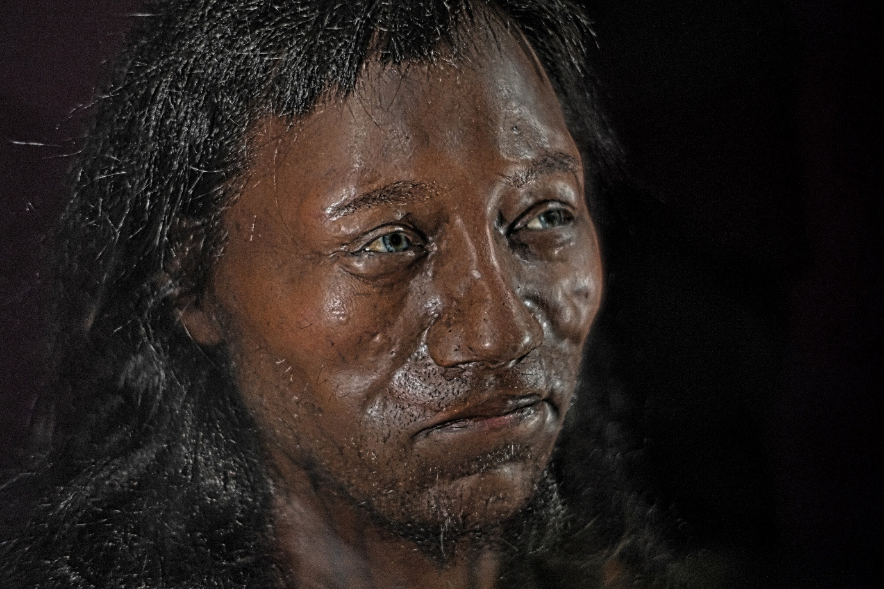
Abb. Rekonstituierter Kopf des „Cheddar Man“, einem klassischen Vertreter der westeuropäischen Jäger und Sammler. Die Rekonstruktion basiert auf der Form des Schädels und DNA-Informationen. Der Cheddar Man lebte in Südwestengland vor etwa 10.000 Jahren. Es wird angenommen, dass er dunkelhäutig und dunkelhaarig war, da er keine der bekannten Genvarianten für helle Haut trug. Seine Augenfarbe war blau aufgrund einer Mutation im OCA2-Gen. Im Gegensatz dazu haben heutige Westeuropäer überwiegend helle Hauttöne und variable Haar- und Augenfarben. [Foto: Werner Ustorf via Wikimedia Commons, CC BY-SA 2.0]

